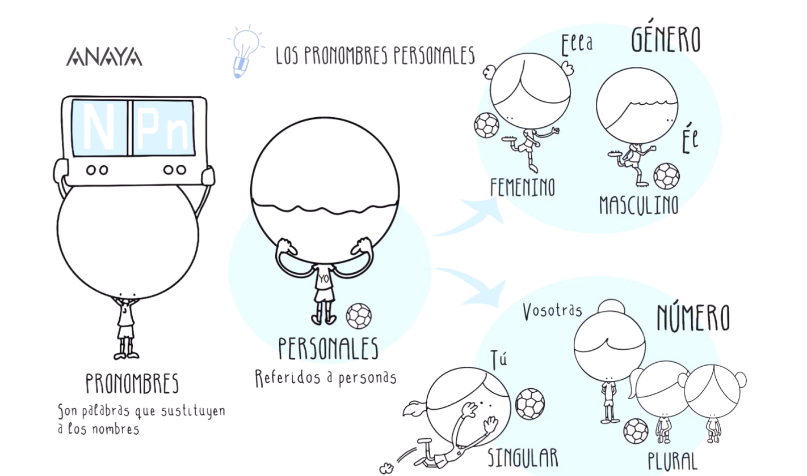
Haz este esquema y los ejercicios en el cuaderno de LC
- Escribe los pronombres personales
- Inventa una oración con cada uno

